Vitória da Conquista, 25 de abril de 2022.

OF. Nº 153**/**2022 SECGERAL/CMVC

A Sua Senhoria a Senhora

**Thaisy Freire Gusmão**

**Ouvidora Geral**

Senhora,

Encaminhamos a Sua Senhoria a seguinte **indicação**, aprovada nos termos regimentais vigente em sessão ordinária realizada pela câmara Municipal. Ante o exposto, solicito o atendimento das referidas proposições e a devida resposta aos Ilustres Vereadores.

→ De autoria da vereadora Márcia Viviane de Araújo Sampaio (PT): 673/2022

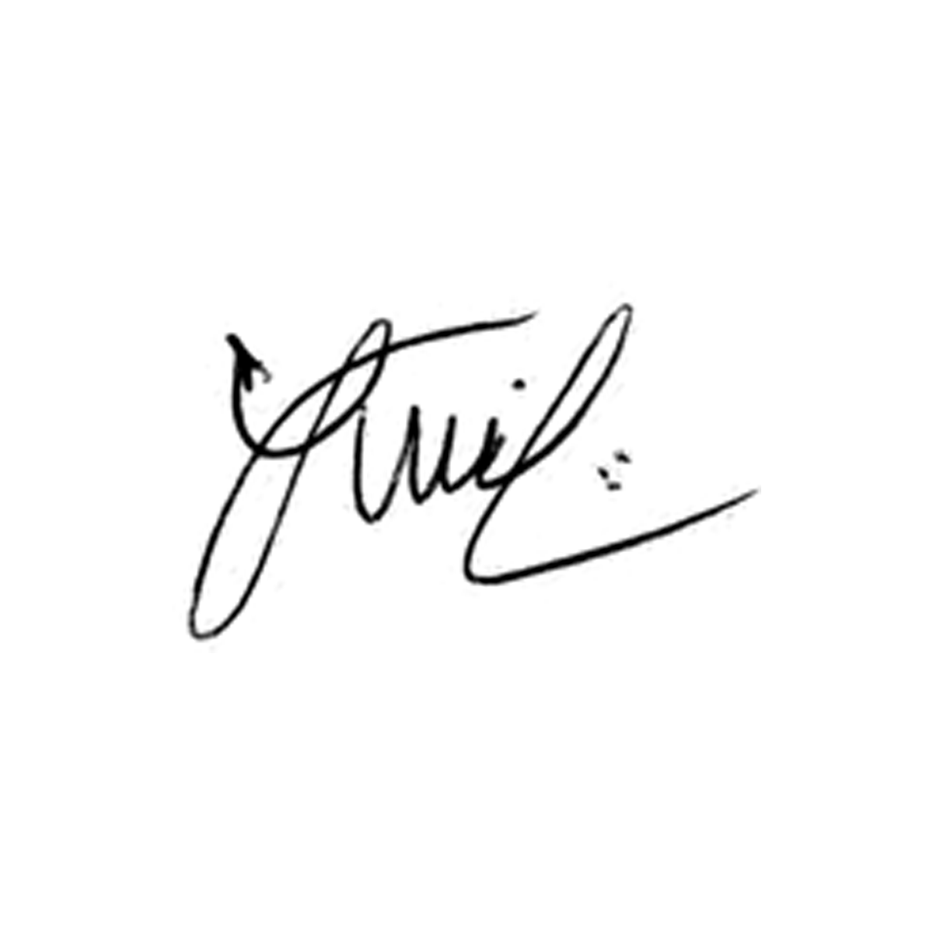

**Luis Carlos Batista**

Presidente